Областное государственное бюджетное
профессиональное образовательное учреждение
«Северский промышленный колледж»
(ОГБПОУ «СПК»)
Кафедра информационных технологий

РАЗРАБОТКА И МОДИФИКАЦИЯ ИНФОРМАЦИОННОЙ СИСТЕМЫ НА ПЛАТФОРМЕ UNITY: КОМПЬЮТЕРНАЯ ИГРА В ЖАНРЕ ШУТЕР
Комплексный курсовой проект
РМИСИ.09.02.07.04.04.380.09.КП

Руководитель ________ В.А. Воронцова
«____» ______ 2026г.
Оценка _______________
Студент группы ________
________ Г.А. Кондратов
«____» ______ 2026 г.
Северск
2026

Содержание

Введение
Цель курсовой работы – разработать игру в жанре бродилка симулятор фермы на платформе Unity.
Объект курсовой работы – Игра в жанре симулятор фермы.
Для достижения поставленной цели необходимо определиться с задачами проекта:
Задачи – Отрисовать background, спрайты, иконки. Написать скрипты для взаимодействия с игрой.
Последовательность – Анализ требований > Разработка дизайна > Разработка прототипа > Готовая игра
Краткий обзор структуры работы
В структуру курсовой входят титульный лист, содержание, введение, проектирование предметной области, разработка информационной системы, заключение, список литературы, приложения.
(актуальность, цель, задачи, краткий обзор структуры работы (1 стр).

1. Проектирование предметной области
1.1. Создание UML − диаграммы вариантов использования

В ходе анализа требований к приложению была разработана UML-диаграмма вариантов использования (рис. 1.1.).
Игра рассчитана на использование одним игроком. Игрок управляет танком.
Танк – объект, управляемый игроком, перемещающийся по игровому полю по вертикали. Управление осуществляется с помощью клавиатурных клавиш WS (перемещение), мыши (поворот башни), левой кнопки мыши (выстрел).
В главном меню игрок может выполнить следующие действия.
Изменить настройки приложения: у игрового приложения должна быть настройка громкости музыки и эффектов, возможность отключения музыки и эффектов.
Посмотреть лучший результат: в процессе игры игрок зарабатывает очки, которые сохраняются в конце игры. Перед началом новой игры игрок должен видеть наибольшее набранное количество очков.
Начать игру: приступить к игровому процессу.

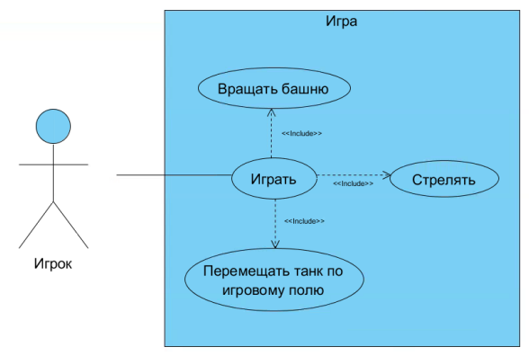

Рис.1.1. Диаграмма вариантов использования

Во время игры игрок может перемещать танк вверх и вниз по игровому полю, располагаясь в левой части экрана. Постоянное движение фона справа налево создает эффект движения танка вперед по плоскости карты.
Игрок должен по возможности собирать снаряды, соприкасаясь с ящиками, объезжать вражеские танки либо уничтожать их выстрелом. Для уничтожения вражеского танка игрок должен направить башенное орудие в сторону противника и выстрелить. При столкновении с вражеским танком либо с вражеским снарядом количество здоровья танка игрока уменьшается. При соприкосновении с танком игрока любой игровой объект (ящик, вражеский танк или снаряд) уничтожается.
Игра завершается в том случае, если у танка игрока заканчивается запас здоровья.

1.2. Создание технического задания на игру

Техническое задание – это, как правило, основной документ в рамках проектной документации. Именно в ТЗ описываются все основные требования на разработку программного обеспечения, будь то создание либо простенькой программы или сайта, либо же разработка крупномасштабной информационной системы или программно-аппаратного комплекса. Причем, говоря языком ГОСТов, техническое задание может разрабатываться как в рамках эскизного проекта (это когда только описание функций и структуры системы без рассмотрения технологий реализации решения), так и в дальнейшем «перекочевать» в технический проект (более детальное описание с учетом выбранных технологий).
Может-быть как поверхностным (например, обще концептуальное ТЗ, предназначенное для инвесторов проекта), так и более детальным (например, подробное ТЗ для программиста). Посмотрите раздел Проекты, там как раз приведены примеры различных ТЗ. Вы можете выбрать любой уровень детализации – мы подготовим для вас ТЗ любой сложности по доступным ценам.
В некоторых случаях можно обойтись только подготовкой одного технического задания для описания разрабатываемой системы. Разумеется, в этом случае качество разрабатываемого ТЗ играет ключевую роль, поэтому здесь явно не стоит экономить и лучше доверить разработку такого ТЗ профессионалам, имеющим большой опыт в этом деле. Скупой платит дважды, но в случае провала разработки ПО по причине некачественной документации – вдесятеро, а иногда и еще на несколько порядков выше.
Состав типового технического задания
Давайте рассмотрим, что же включает в себя типовое ТЗ. Итак, техническое задание, вне зависимости от выбранного ГОСТа, всегда включает следующие основные сведения по разрабатываемому ПО:

Содержание гиперказуальной мобильной игры
- Жанр : Звёздные воители: казуальная, онлайн, многопользовательская, 3D, гонки
- Тема: гонки: скорость реакции игрока, внимательность, соперничество
- О чем игра : Игра про то, как в космосе устроили настоящие гонки. Первый корабль - корабль игрока, другие корабли - другие игроки. Игроку нужно обогнать другие корабли и добраться до финиша первым, уворачиваясь от метеоритов. У игрока может закончиться топливо, но есть 2 дополнительные бочки, которые можно использовать по хожу игры. Так же, можно собрать ещё несколько бочек в процессе гонки. В игре есть монетки, которые нужно собирать. За них игрок может улучшать свой корабль - прокачивать внешний вид, более долгое ускорение, большая вместительность топливного бака.
- Атмосфера, настрой игры игра: требует, чтобы игрок умел быстро реагировать на ситуацию.
- Целевая аудитория: 7-18 лет.
                - Почему в это стоит играть: В игру будет интересно играть из-за атмосферы космоса, других законов притяжения, гравитации. Нужно следить не только за происходящим в гонке, но и за количеством топлива.

Механика
- Герой Звёздные воители: космический корабль.
- Камера Звёздные воители: вертикальное положение, от 3-го лица, вид сзади.
- Управление Звёздные воители: касание по экрану - начать гонку. Нажатие на левую кнопку - обгон слева, нажатие на правую кнопку - обгон справа.
- Цель и условия победы/поражения Звёздные воители: Цель - добраться до финиша раньше других игроков, не столкнувшись с метеоритом.
- Условия победы: игрок успел завершить гонку раньше, чем это сделали соперники, при этом не умерев от столкновения другим кораблём или метеоритом.
- Условия поражения: игрок проиграл соперникам, столкнулся с ними, столкнулся с метеоритом.
- Типовое действие: Уровень начинается с представления всех игроков. Затем, начинается сама гонка, в ходе которой игрок должен обогнать другие корабли, не столкнувшись с ними или с метеоритом.
В целом, составление ТЗ – это достаточно сложная и ответственная задача, но грамотно составленное техническое задание – это уже половина успеха разрабатываемого проекта. Поэтому в процессе разработки ТЗ на ПО вы должны проявить максимальную внимательность и осведомленность в технических и организационных вопросах. Либо можете заказать у нас разработку технического задания под ключ прямо сейчас.
Сделать так же только отнести в ПРИЛОЖЕНИЕ!!!
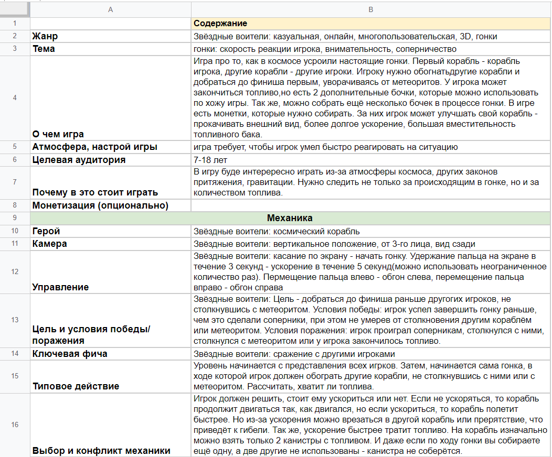

2. Разработка информационной системы
2.1. Разработка прототипа интерфейса игры. Создание основных экранов

В результате анализа предметной области разработан интерфейс игрового приложения. Он состоит из двух основных экранов – главного меню (рис. 2.1., рис. 2.2. и т.д.).
В главном меню находятся лучший результат, окно настроек и окно начала игры.
На игровом экране расположены счетчик снарядов и очков, шкала состояния здоровья и непосредственно игровое поле с фиксированным соотношением сторон.
ОПИСАТЬ ВСЕ ЭКРАНЫ.
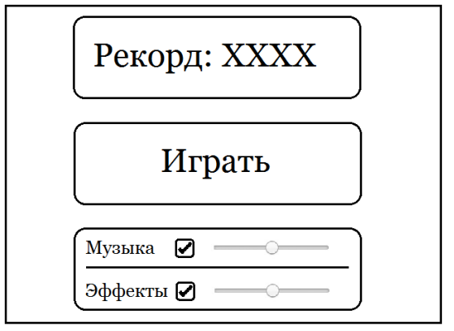

2.2. Разработка UML − диаграммы состояния игры и структура проекта

В результате проектирования была разработана UML-диаграмма состояний игрового приложения (рис. 2.3).
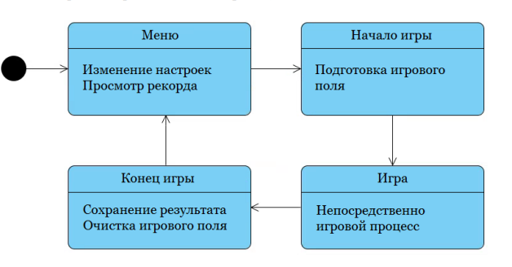
Рис.2.3. Диаграмма состояний игрового приложения

Были определены следующие состояния приложения.
Состояние «Меню» – первое состояние игрового приложения. При переходе в него открывается главное меню и становится доступно изменение настроек игры. После команды игрока осуществляется переход в состояние «Начало игры».
Состояние «Начало игры» – при переходе в это состояние происходит инициализация необходимых для игры объектов. Переход в следующее состояние осуществляется автоматически после инициализации игровых объектов.
Состояние «Игра» – когда игровое приложение находится в этом состоянии, игроку доступно управление танком на игровом поле. При проигрыше осуществляется переход в следующее состояние.
Состояние «Конец игры» – при переходе в это состояние сохраняются результаты игры, игровые объекты удаляются и осуществляется переход в состояние «Меню».
Конечного состояния программной системы не предусмотрено, так как игровое приложение должно быть рассчитано на то, что игрок может решить завершить работу с ним в любой момент.

2.3. Реализация игровых объектов

Unity – это инструмент для разработки двух- и трехмерных приложений и игр, работающий под операционными системами Windows, Linux и OS X. Созданные с помощью Unity приложения работают под операционными системами Windows, OS X, Windows Phone, Android, Apple iOS, Linux, а также на игровых приставках Wii, PlayStation 3, PlayStation 4, Xbox 360, Xbox One и MotionParallax3D.
Архитектура проекта Unity3D основана на шаблоне EntityComponent-System. Согласно этому шаблону, приложение состоит из базовых сущностей, функциональность которых расширяется с помощью специализированных компонентов.
Проект Unity3D состоит из нескольких сцен (Scene), на которых расположены игровые объекты (GameObject) с прикрепленными к ним компонентами (Component). У каждого игрового объекта есть обязательный компонент Transform, отвечающий за расположение объекта на сцене. Помимо этого, могут быть подключены как готовые компоненты (например, Rigidbody, отвечающий за физическую симуляцию), так и пользовательские компоненты.
Непосредственно программирование в Unity3D заключается в первую очередь в разработке пользовательских классов, которые подключаются к игровым объектам как компоненты. Все такие классы должны наследоваться от класса MonoBehaviour. Указание этого отношения значительно перегрузило бы диаграмму, поэтому для обозначения классов компонентов к их именам добавлен суффикс «Script».

ОПИСАТЬ ЧТО ИСПОЛЬЗОВАЛИ В СКРИПТАХ

Были спроектированы следующие классы игрового приложения.
Класс Audio отвечает за проигрывание музыки и звуковых эффектов игры.
Класс Settings отвечает за то, чтобы состояние игры соответствовало текущим настройкам игрока.
Класс Data отвечает за хранение пользовательских данных: рекорда и настроек.
Класс SerializableSettings используется для хранения настроек игры: уровней громкости музыки и звуковых эффектов.
Класс Player – класс, отвечающий за поведение танка игрока. С помощью него определяются такие параметры танка, как скорость и направление перемещения, а также угол поворота башни.
Класс Health – класс, отвечающий за здоровье танка игрока. В нем определяются изначальное количество здоровья танка игрока, способ отображения уровня здоровья, урон, наносимый столкновением или попаданием снаряда.
Класс Destroy – класс, отвечающий за уничтожение вражеских танков. В нем определяются количество снарядов танка игрока и набранные очки за уничтожение врагов.
Класс Move – класс, отвечающий за направление и скорость движения вражеских танков и ящиков с боеприпасами.
Класс Scrolling – класс, отвечающий за непрерывное движение фона (дороги) игры и декоративных объектов фона.
Класс Generator – класс, отвечающий за генерацию вражеских танков и ящиков с боеприпасами на игровом поле. В нем определяются координаты игровых объектов, их количество, а также среднее время задержки генерации объектов.
ПОКАЗАТЬ ИЕРАРХИЮ СЦЕНЫ ИГРЫ

Игровое приложение состоит из двух сцен: меню и игрового поля.
Иерархия объектов игрового поля представлена на рис. 6. Игровые объекты условно можно разделить на три категории: отвечающие за генерацию и уничтожение объектов (GeneratorEnemy, GeneratorAmmo, DestroyObject), графический интерфейс (Canvas и вложенные объекты) и игровое поле (Background, Middleground, Foreground и вложенные объекты).
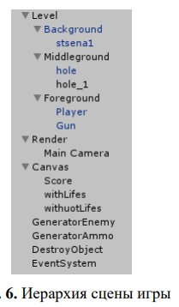

НАПРИМЕР, РЕАЛИЗАЦИЯ ИГРОВОГО ОБЬЕКТА PLAYER

Объект Player отвечает за поведение и логику танка игрока на игровом поле. К нему подключены компоненты Sprite Renderer, Box Collider 2D, Rigidbody 2D, Player (Script), Health (Script), Destroy (Script) (рис. 7).
Компонент Sprite Renderer отвечает за двумерное графическое представление игрового объекта. Компонент Box Collider 2D отвечает за обработку столкновений с другими объектами. Компонент Rigidbody 2D добавляет игровому объекту физические свойства, такие как масса, скорость и ускорение.
Компонент Player (Script) отвечает за перемещение танка игрока по игровому полю. Он позволяет назначить клавиши управления танком, допустимые направления движения (ProjectAxis), возможность поворота объекта в сторону указателя мыши (LookAtCursor), а также добавочную скорость перемещения. Данный компонент также используется игровым объектом Gun. Объект Gun отвечает за поведение башни танка, которая перемещается вместе с танком игрока по игровому полю и может вращаться, следуя за указателем мыши (используется метод LookAtCursor).
Компонент Health (Script) отвечает за здоровье танка игрока. Он определяет максимальное значение здоровья (Hp), способ отображения уровня здоровья в графическом интерфейсе игры (Lifes), урон, наносимый столкновением с вражеским танком или попаданием снаряда (CountDamage). При значении уровня здоровья равным 0, игра завершается и осуществляется переход в меню (загружается сцена Menu). Способом отображения здоровья является схематичный рисунок танка в верхней части экрана, заполненный зеленым цветом. При уменьшении значения здоровья танка, уровень заполнения рисунка уменьшается, незаполненная часть становится прозрачной, уведомляя игрока об уменьшении уровня здоровья.
Компонент Destroy (Script) отвечает за уничтожение вражеских танков, подсчет очков и снарядов. Он определяет изначальное количество снарядов танка игрока (Ammo), количество снарядов в ящике (CountAmmo). Текущее количество снарядов отображается в верхней части экрана. При столкновении с ящиком, игроку начисляется количество снарядов в ящике. После выстрела, при попадании по вражескому танку, снаряд и танк противника уничтожаются, после чего игроку начисляются очки, количество которых отображается в верхней части экрана.

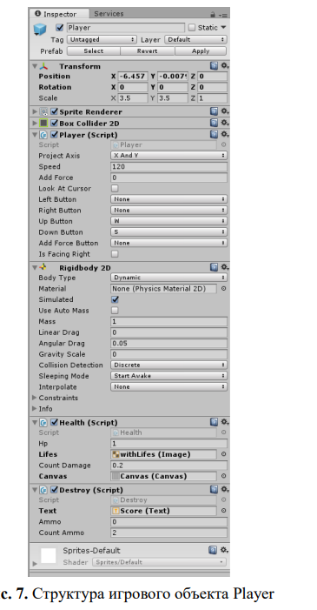

ПОКАЗАТЬ РЕАЛИЗАЦИЮ ФОНА И ДЕКОРАТИВНЫХ ЭЛЕМЕНТОВ

Объект Background отвечает за отображение фона игрового приложения. К нему подключен компонент Scrolling (Script) (рис. 8).
Компонент Scrolling (Script) отвечает за непрерывное движение фона с одинаковыми заданной скоростью (Speed) и направлением (Direction). Он использует два одинаковых элемента, для применения их в качестве фона.
При движении справа налево, в тот момент, когда правый край фона пересекается с правым краем камеры, создается новый объект фона, левый край которого стыкуется с правым краем предыдущего объекта. В тот момент, когда объект фона покидает пределы камеры, происходит уничтожение данного объекта. Благодаря этому, создается впечатление непрерывного движения фона в пределах экрана.
Объект Middleground отвечает за отображение декоративных элементов фона игры. К нему также подключен компонент Scrolling (Script), отвечающий за постоянное движение и обновление декоративных элементов.
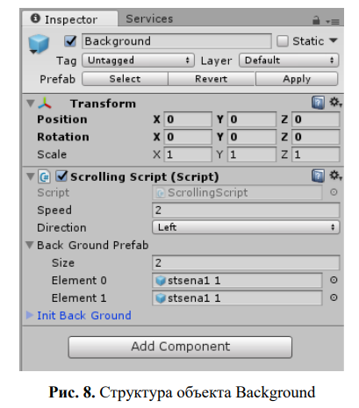

ПОКАЗТЬ РЕАЛИЗАЦИЮ ГЕНЕРАЦИИ И УНИЧТОЖЕНИЕ ОБЬЕКТОВ (по теме)

Объект GeneratorEnemy отвечает за случайную генерацию вражеских танков на игровом поле. К нему подключен компонент Generator (Script) (рис. 9).
Компонент Generator (Script) отвечает за случайное расположение танков противника на игровом поле в изначально заданном пространстве.
Оно задается параметрами SpawnPos (X, Y, Z), представляя собой параллелепипед. Координаты X и Z указываются точно, координата Y указывается по модулю (случайная генерация осуществляется в любой точке пространства с координатами (X; от -Y до Y; Z)). Далее указывается количество типов вражеских танков (Size), отличающихся скоростью передвижения и размерами. В связи с выбранным количеством типов танков противника, компоненту передаются префабы каждого типа танков (Element 0, Element 1, и т.д.). Также указывается время простоя генератора после начала игры, по истечении которого, генератор начинает случайно располагать танки на игровом поле. Последним параметром компонента указывается среднее время между генерацией объектов.
Объект GeneratorAmmo отвечает за случайную генерацию ящиков со снарядами на игровом поле. К нему также подключен компонент Generator (Script), в котором указываются количество типов ящиков, префабы ящиков, время простоя генератора и среднее время между генерацией ящиков.
Объект DestroyObject отвечает за уничтожение игровых объектов, вышедших за пределы игрового поля. К нему подключен компонент Box Collider 2D. При выходе за пределы игрового поля ящик или вражеский танк сталкивается с коллайдером объекта DestroyObject и уничтожается.

ПОКАЗАТЬ РЕАЛИЗАЦИЮ ГРАФИЧЕСКОГО ИНТЕРФЕЙСА

Объект Canvas отвечает за отображение элементов графического интерфейса (рис. 10). В него вложены объекты Score, withLifes, withoutLifes.
Объект Score отвечает за отображение текста с количеством снарядов и очков в верхней части экрана. Объекты withLifes и withoutLifes используются для отображения уровня здоровья танка игрока. При уменьшении уровня здоровья, текстура withLifes, заполненная зеленым цветом, урезается сверху вниз. В том же месте интерфейса под withLifes находится текстура withoutLifes, не заполненная цветом и представляющая собой схематичный контур танка.
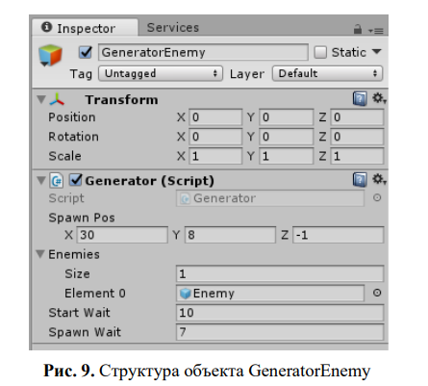

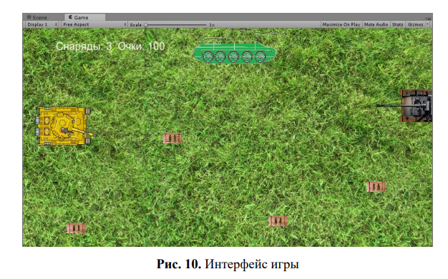

ПОКАЗАТЬ РЕАЛИЗАЦИЮ ИГРОВЫХ ЭФФЕКТОВ

В игровом приложении реализованы эффекты: взрыва и дыма, при уничтожении вражеских танков, а также при попадании снаряда по танку противника; вращения гусениц танка игрока; колебания огня за летящим снарядом.
Эффект взрыва и дыма реализован при помощи частиц. Частицы – это простые спрайты, которые повторяются и отображаются в течение короткого промежутка времени. Данный эффект представлен на рис. 11.
Эффекты вращения гусениц и колебания огня снарядов реализованы при помощи аниматора, который использует контроллер аниматора, для создания эффекта пламени за летящим снарядом и вращения гусениц.
Возможные состояния снаряда представлены на рис. 12.

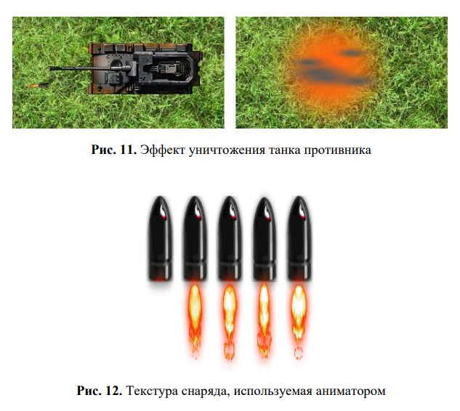

2.4. Тестирование созданной игры

Для проверки работоспособности игрового приложения было проведено функциональное тестирование и юзабилити-тестирование.

Функциональное тестирование – это тестирование ПО в целях проверки реализуемости функциональных требований, то есть способности
ПО в определенных условиях решать задачи, нужные пользователям.
Тест № 1. Изменение настроек игрового приложения.
Входные данные: игрок двигает ползунок громкости музыки и эффектов.
Ожидаемый результат: изменение уровня громкости и эффектов.
Полученный результат: совпадает с ожидаемым.
Тест пройден успешно.

Тест № 2. Отображение лучшего результата.
Входные данные: несколько результатов по завершении игры.
Ожидаемый результат: выведен лучший результат.
Полученный результат: совпадает с ожидаемым (рис. 13).
Тест пройден успешно.

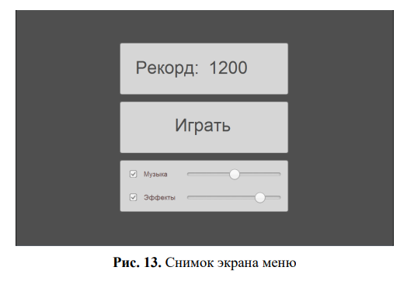
Тест № 3. Перемещение и стрельба танка игрока.
Входные данные: игрок управляет танком, пробует переместить танк по игровому полю вверх и вниз, стреляет в заданном направлении.
Ожидаемый результат: танк перемещается по игровому полю, стреляет в заданном направлении.
Полученный результат: совпадает с ожидаемым (рис. 14).
Тест пройден успешно.

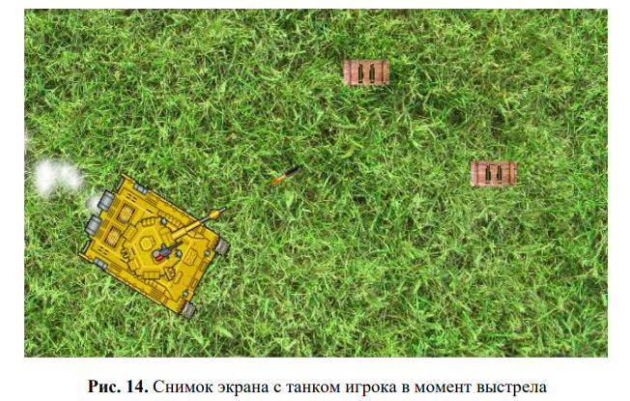

Тест № 4. Взаимодействие с ящиками и вражескими танками.
Входные данные: игрок управляет танком, пробует столкнуться с ящиком и вражеским танком.
Ожидаемый результат: при столкновении с ящиком количество снарядов увеличивается, ящик уничтожается; при столкновении с вражеским танком здоровье уменьшается, вражеский танк уничтожается.
Полученный результат: совпадает с ожидаемым (рис. 15, рис. 16).
Тест пройден успешно.

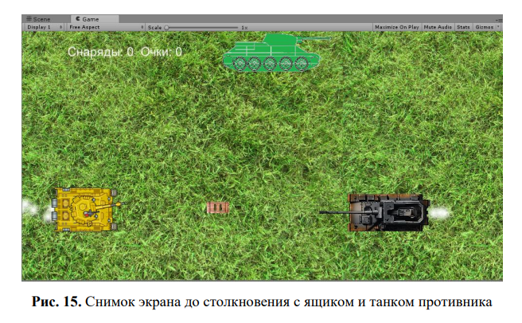

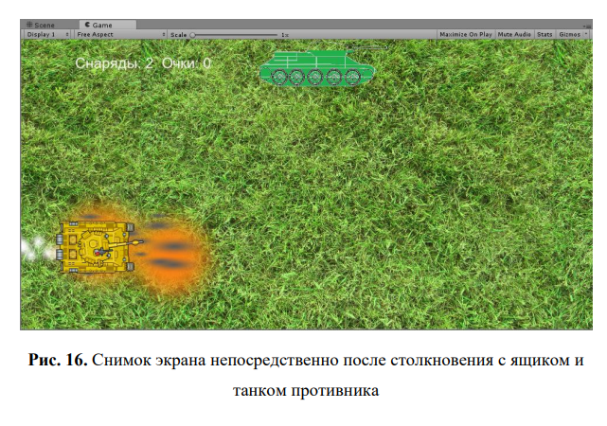

Тест № 5. Попадание снаряда противника по танку игрока и попадание снаряда игрока по вражескому танку.
Входные данные: игрок управляет танком, пробует получить урон от попадания вражеского снаряда и выстрелить по танку противника.
Ожидаемый результат: при столкновении с вражеским снарядом здоровье танка игрока уменьшается, снаряд уничтожается; при попадании снаряда игрока по вражескому танку прибавляются очки, снаряд и вражеский танк уничтожаются.
Полученный результат: совпадает с ожидаемым (рис. 17, рис. 18).
Тест пройден успешно.
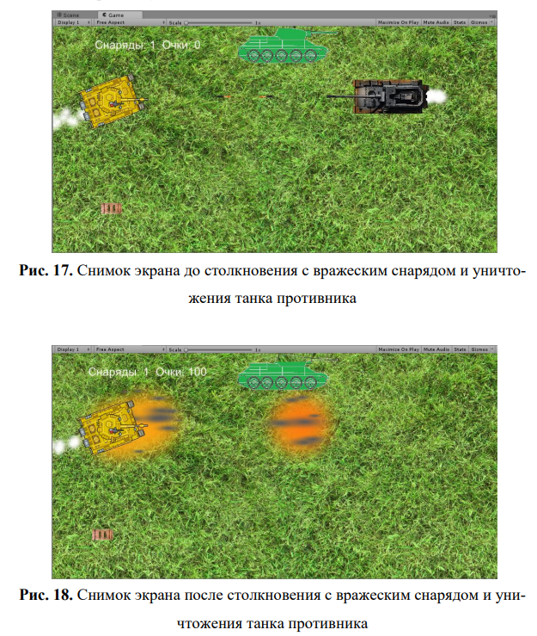

Заключение: Обобщить полученные результаты, сделать общий вывод (не менее 1 стр.).
Список используемой литературы: (не менее 10 источников, в том числе нормативные акты и электронные ресурсы).
Приложения (код.).
Заключение: Обобщить полученные результаты, сделать общий вывод (не менее 1 стр.).
Список используемой литературы: (не менее 10 источников, в том числе нормативные акты и электронные ресурсы).
Приложения (код).

